Ejercicio 2

Antonio R. Portellano Noguera

1.Instala un servidor SSH en tu sistema GNU/Linux y comprueba que el puerto 22 esta en escucha.

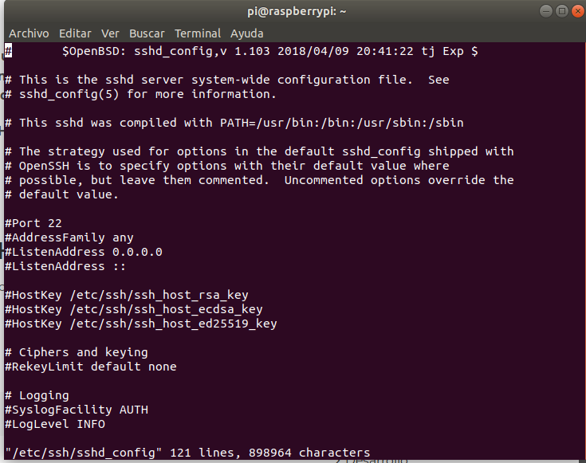

2.Crea dos usuarios denominados usuario1 y usuario2, que vas a usarlos en el ejercicio.
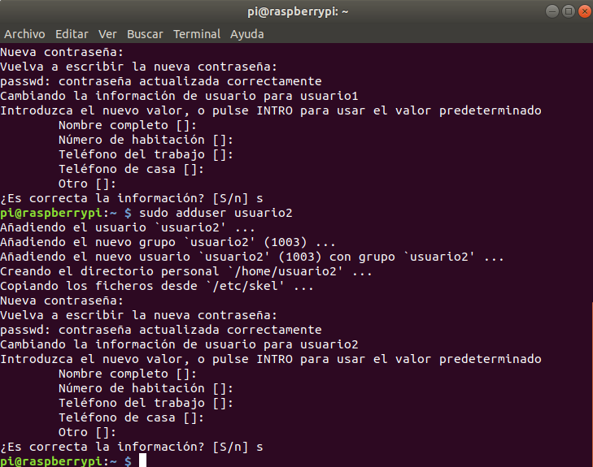
3.Comprueba que puedes acceder mediante ssh a esos usuarios.
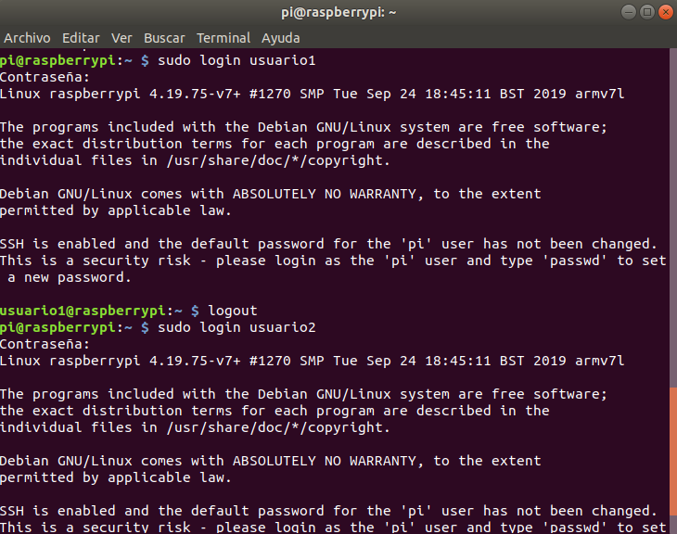
4.Cambia el puerto del servidor e intenta a acceder de nuevo.

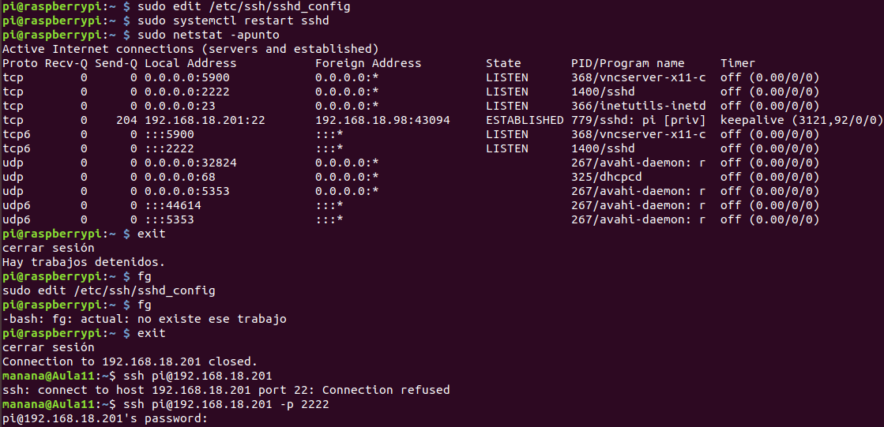
5.Cambia la configuración del servidor para que puedas acceder al sistema con usuario1 y NO con usuario2

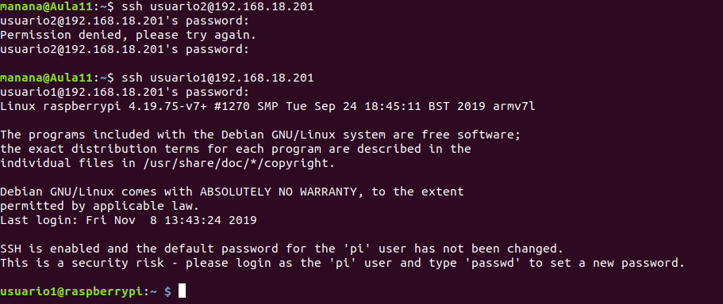
6.Cambia la configuración del servidor para que solo pueda acceder desde una IP determinada.
